**GALÁPAGOS A BORDO DE UN CRUCERO**

**6 DÍAS / 5 NOCHES**

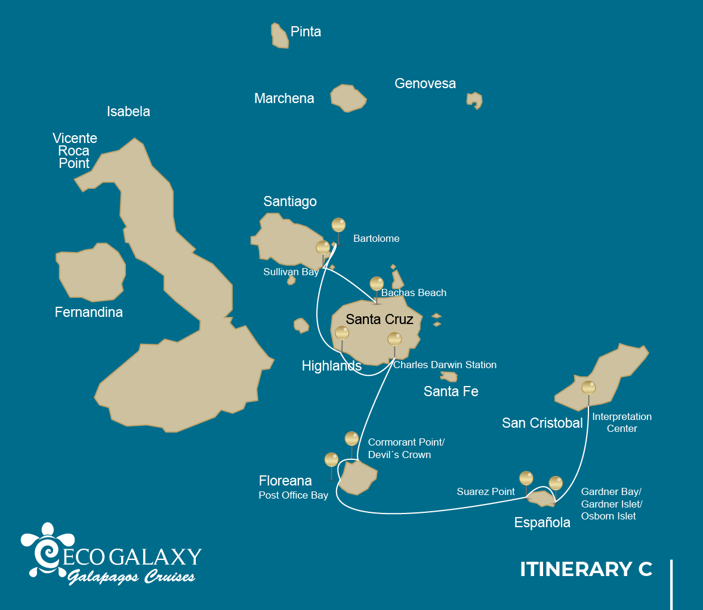

|  |  |  |  |  |  |  |  |
| --- | --- | --- | --- | --- | --- | --- | --- |
|  | | | **Senderismo** | **Snorkel** | **Zodiac** | **Tabla de Paddle** | **Kayak** |
| JUEVES | AM | **Isla Santa Cruz :** Baltra - aeropuerto (llegada) |  |  |  |  |  |
|  | PM | **Isla Santa Cruz :** Playa Bachas | * |  |  |  |  |
| VIERNES | AM | **Isla Santiago :** Bahía Sullivan | * | * |  |  |  |
|  | PM | **Isla Bartolomé :** Bartolome | * | * | * |  |  |
| SÁBADO | AM | **Isla Santa Cruz :** Parte Alta | * |  |  |  |  |
|  | PM | **Isla Santa Cruz :** Estación Charles Darwin | * |  |  |  |  |
| DOMINGO | AM | **Isla Floreana :** Punta Cormorant / Corona del Diablo | * | * | * |  |  |
|  | PM | **Isla Floreana :** Bahía del Correo | * | * |  |  |  |
| LUNES | AM | **Isla Española :** Punta Suárez | * |  |  |  |  |
|  | PM | **Isla Española :** Bahía Gardner / Islote Gardner / Islote Osborn | * | * | * | * | * |
| MARTES | AM | **Isla San Cristobal :** Centro de Interpretación | * |  |  |  |  |
|  | PM | **Isla San Cristobal :** San Cristóbal - Aeropuerto (retorno) |  |  |  |  |  |

DÍA 1

AM: AEROPUERTO DE BALTRA (LLEGADA)

Salida hacia las Islas Galápagos, llegada al aeropuerto de Baltra, donde lo estará esperando nuestro guía naturalista del Parque Nacional.

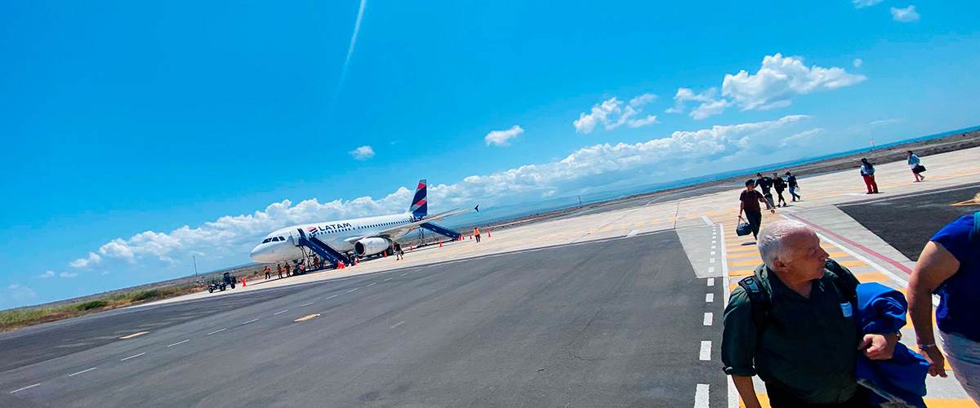

|  |  |
| --- | --- |
| **Trayecto:** |  |
| **Nivel**: | 1 |
| **Actividades:** | - |

PM: PLAYA BACHAS

Bachas recibe su nombre de los restos de dos grandes barcazas (mal pronunciadas por los lugareños como andquot;bachasandquot; abandonadas por los estadounidenses durante la Segunda Guerra Mundial. Durante la marea baja todavía se pueden ver los esqueletos de hierro de las barcazas enterradas en la arena blanca. De noviembre a mayo, este lugar es también uno de los lugares de anidación de tortugas marinas más importantes de todas las islas Galápagos. También hay varias pequeñas lagunas de agua salada donde es frecuente ver flamencos, garzas y otras aves acuáticas.

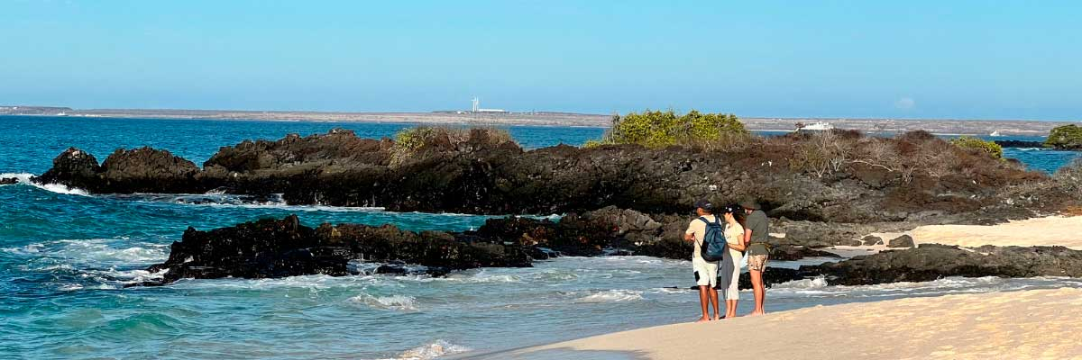

|  |  |
| --- | --- |
| **Alimentación**: | -/A/C |
| **Trayecto:** | 1,6 km / 1 mi |
| **Alojamiento**: | M/C EcoGalaxy |
| **Nivel**: | 1 |
| **Actividades:** | CAMINATA |

DÍA 2

AM: BAHÍA SULLIVAN

Esta caminata es un viaje para comprender el nacimiento de estas islas volcánicas. Caminarás en un flujo de lava de Pahoehoe muy bien conservado, lo que te brindará infinitas oportunidades para ver las delicadas texturas de estos tipos de lavas que solo aparecen en unos pocos lugares en todo el mundo. A simple vista, el paisaje árido parece completamente desprovisto de vida, pero busca cuidadosamente plantas pioneras, lagartijas de lava y pequeñas aves. En la costa, puedes encontrar pingüinos, pelícanos y ostreros.

Experiencia de snorkel: Tendrás la opción de nadar o hacer snorkel desde una playa de arena coralina o desde los botes auxiliares. Sumergirse bajo el agua es como viajar a otro mundo: si la tierra está casi desierta, el mar está lleno de vida, incluyendo grandes cardúmenes de peces, pingüinos de Galápagos, tiburones de arrecife, tortugas y rayas.

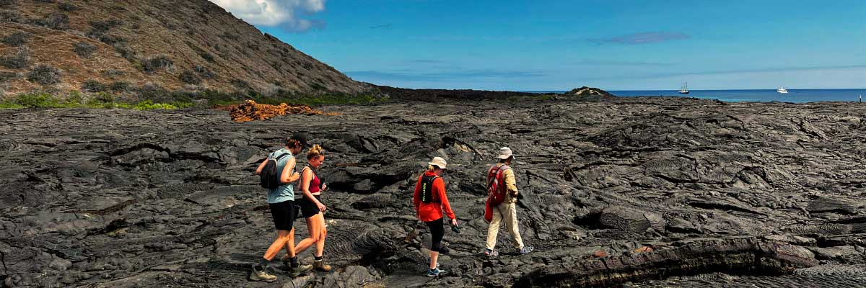

|  |  |
| --- | --- |
| **Trayecto:** | 2,2 km / 1,4 mi |
| **Nivel**: | 3 |
| **Actividades:** | CAMINATA,SNORKEL |

PM: BARTOLOMÉ

Bartolomé es uno de los lugares más emblemáticos de Galápagos y uno de los pocos donde puedes ver pingüinos sin tener que desplazarte a las zonas remotas del oeste de Isabela y Fernandina. Obtendrá excelentes vistas de Pinnacle Rock, ubicada en el lado norte de la isla, justo al lado de una hermosa playa de arena color melocotón. La caminata hasta la cima de la isla es fantástica y te ofrecerá increíbles vistas de paisajes lunares con conos volcánicos dispersos. Desde esta perspectiva se pueden ver muchas islas, así como la bahía de Sullivan y la roca Pinnacle.

Experiencia de snorkel: Tendrás la opción de nadar o hacer snorkel desde la playa. Esta zona tiene una merecida reputación de ser uno de los mejores lugares para hacer snorkel en Galápagos, no sólo por sus aguas claras y tranquilas, sino también por la presencia de pingüinos, que son relativamente fáciles de encontrar mientras se practica snorkel, junto con una increíble diversidad de peces, coloridos invertebrados, leones marinos, tortugas, rayas y tiburones de arrecife.

Pingüinos de Galápagos, paisajes volcánicos, Roca Pináculo, piqueros de patas azules, garzas, lobos marinos, tiburones.

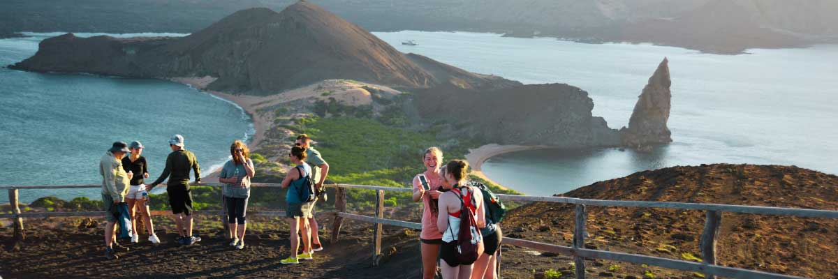

|  |  |
| --- | --- |
| **Alimentación**: | D/A/C |
| **Trayecto:** | 1,5 km / 0,9 mi |
| **Alojamiento**: | M/C EcoGalaxy |
| **Nivel**: | 2 |
| **Actividades:** | CAMINATA,SNORKEL,PASEO EN ZODIAC |

DÍA 3

AM: PARTE ALTA

Ya sea que hagas esta visita desde Baltra o desde Puerto Ayora, un autobús te llevará a la Parte Alta de Santa Cruz haciendo paradas en una de las reservas para visitar los exuberantes bosques de la Parte Alta donde buscarás las tortugas gigantes de Galápagos en su entorno natural. Este es el mejor lugar en las Galápagos para ver a estos gentiles gigantes (¡alcanzando más de 300 kg / 600 libras!) pastando y descansando tranquilamente en estanques de agua dulce. Este lugar también es hogar de una gran diversidad de aves raramente encontradas en las tierras bajas, incluidos pinzones (pinzón de árbol, carpintero y pinzones vegetarianos), papamoscas y varias especies de aves acuáticas. También visitarás un túnel de lava (según el itinerario) y aprenderás cómo estas extraordinarias formaciones fueron creadas por antiguas erupciones volcánicas.

Túneles de lava, Pinzones de Darwin, Tortugas gigantes, Patos

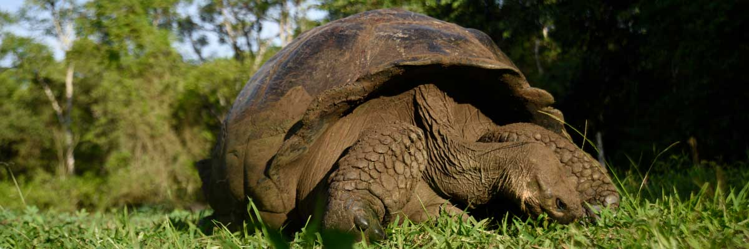

|  |  |
| --- | --- |
| **Trayecto:** | 1-1,5 km / 0,6-0,9 mi |
| **Nivel**: | 1 |
| **Actividades:** | CAMINATA |

PM: ESTACIÓN CHARLES DARWIN

La Estación Científica Charles Darwin es una organización sin fines de lucro que ha estado trabajando durante décadas junto con el Parque Nacional Galápagos para preservar la biodiversidad de estas islas únicas. Durante esta visita, aprenderás sobre los proyectos que ambas instituciones llevan a cabo para proteger las especies nativas y erradicar las invasoras que amenazan el medio ambiente de Galápagos. Uno de los proyectos más importantes y emblemáticos ha sido la reproducción de tortugas gigantes en cautiverio. La visita se realiza principalmente al aire libre en un hermoso bosque nativo seco con cactus gigantes y muchas otras plantas nativas interesantes. También es un lugar fantástico para encontrar varios pinzones de Darwin endémicos, así como atrapamoscas y sinsontes.

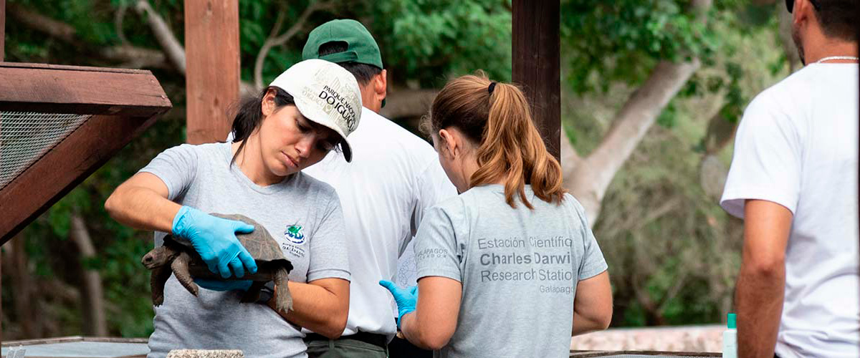

|  |  |
| --- | --- |
| **Alimentación**: | D/A/C |
| **Trayecto:** | 2 kilómetros / 1,2 mi |
| **Alojamiento**: | M/C EcoGalaxy |
| **Nivel**: | 1 |
| **Actividades:** | CAMINATA |

DÍA 4

AM: PUNTA CORMORANT / CORONA DEL DIABLO

Punta Cormorán está ubicada al norte de Floreana y es conocida por su gran laguna costera con flamencos americanos, patos de mejilla blanca, zancudas de cuello negro y otras aves playeras. Hay una hermosa playa de arena blanca que es un importante lugar de anidación para las tortugas verdes donde también podemos ver rayas y tiburones de arrecife. En los últimos años, un pequeño grupo de piqueros de patas azules ha comenzado a reproducirse justo al lado del sendero. Este también es un excelente día para observar plantas endémicas.

Experiencia de snorkel: Se llevará a cabo en la Corona del Diablo, un pequeño volcán muy erosionado justo al lado de la isla Floreana. Este lugar es considerado por muchos como uno de los mejores sitios para hacer snorkel en todo el archipiélago, ya que la corriente canaliza plancton a través de la Corona, atrayendo grandes bancos de pargos, peces criollos, peces loro, peces ángel, tiburones de arrecife, tortugas marinas, rayas y una cantidad fenomenal de vida marina.

**Puntos destacados:**  Playa de arena de coral, Leones marinos de Galápagos, Piqueros patas azules, Flamencos americanos, Tortugas marinas, Fragatas, Pinzones, Aves playeras

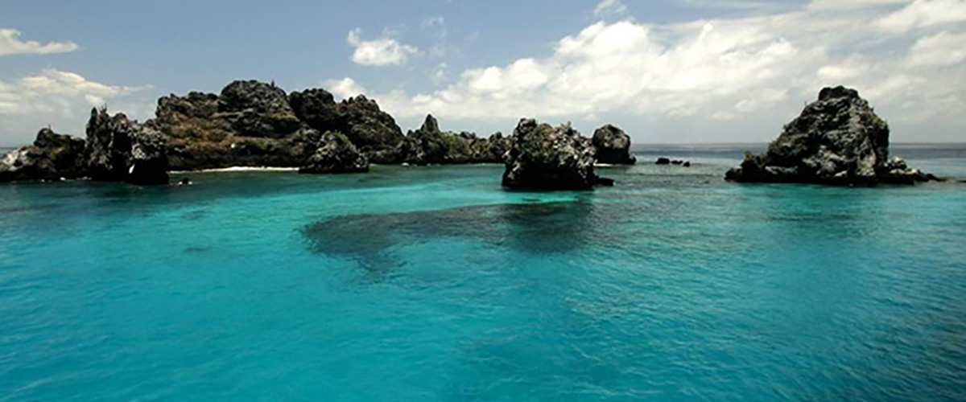

|  |  |
| --- | --- |
| **Trayecto:** | 1,6 km / 1 mi |
| **Nivel**: | 2 |
| **Actividades:** | CAMINATA,SNORKEL,PASEO EN ZODIAC |

PM: BAHÍA DE CORREO

Floreana es famosa por las historias de los colonos alemanes y la baronesa durante finales de los años 20 y 30. Asesinatos, desapariciones y otros misterios sin resolver son los ingredientes de esta fascinante historia. La bahía de Correos era frecuentemente utilizada por balleneros para anclar sus barcos y dirigirse a la Parte Alta para obtener agua dulce y tortugas. La mayoría de los barcos que visitaban las Galápagos tenían que pasar por este lugar tarde o temprano, por lo que se estableció un sistema de correo hace más de 200 años: un barril cerca de la playa se convirtió en el medio para dejar mensajes a otros barcos y también al mundo exterior. Este sistema de correo todavía está en uso y te permitirá enviar postales desde las Galápagos al mundo exterior. Además de una pequeña y hermosa playa, la zona es ideal para realizar recorridos en bote para buscar leones marinos, tortugas verdes, aves playeras, tiburones pequeños y, con algo de suerte, pingüinos de las Galápagos.

Experiencia de snorkel: Hay excelente snorkel desde la playa, ya que puedes ver muchas tortugas marinas, rayas, gran diversidad de peces y, si tienes mucha suerte, pingüinos de las Galápagos.

**Puntos destacados:** Leones marinos de Galápagos, Pingüinos de Galápagos, Iguanas marinas, Tortugas marinas, Aves playeras

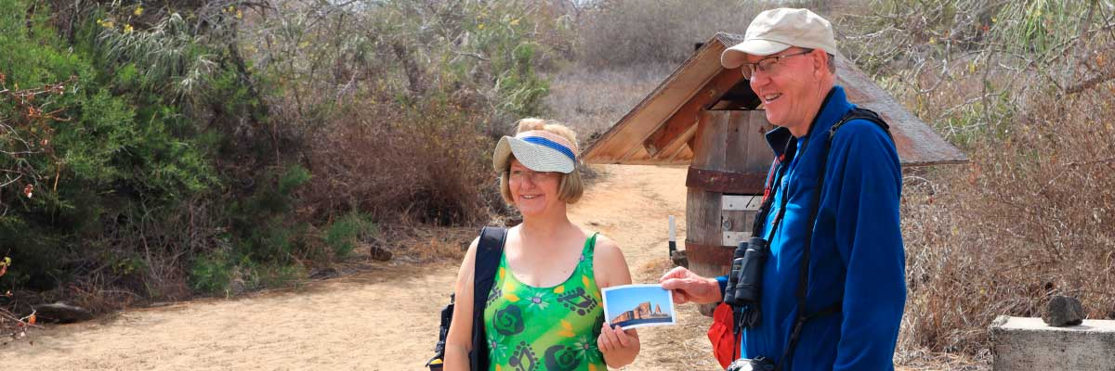

|  |  |
| --- | --- |
| **Alimentación**: | D/A/C |
| **Trayecto:** | 0,7 km / 0,4 mi |
| **Alojamiento**: | M/C EcoGalaxy |
| **Nivel**: | 2 |
| **Actividades:** | CAMINATA,SNORKEL |

DÍA 5

AM: PUNTA SUAREZ

Este sendero rocoso es uno de los paseos por la naturaleza más increíbles que puedes hacer en las islas Galápagos. Desde el momento en que pones un pie en la isla y durante todo el recorrido la cantidad y diversidad de fauna es realmente asombrosa. Lobos marinos e iguanas marinas serán los primeros en darnos la bienvenida, seguidos por grandes colonias de aves marinas, entre ellas los piqueros de Nazca y de patas azules, gaviotas y aves tropicales. Al final del sendero visitaremos una colonia de albatros ondulado (abril a enero), el ave más grande de las islas y una de las más interesantes por su poderoso vuelo y elaborado cortejo. Los albatros ondulados solo anidan en Española, por lo que este es el único lugar donde los verás de cerca.

Garzas, Leones marinos de Galápagos, Halcones de Galápagos, Iguanas marinas, Piqueros nazca y de patas azules, Lagartijas de lava, Pinzones, Gaviotas de cola bifurcada

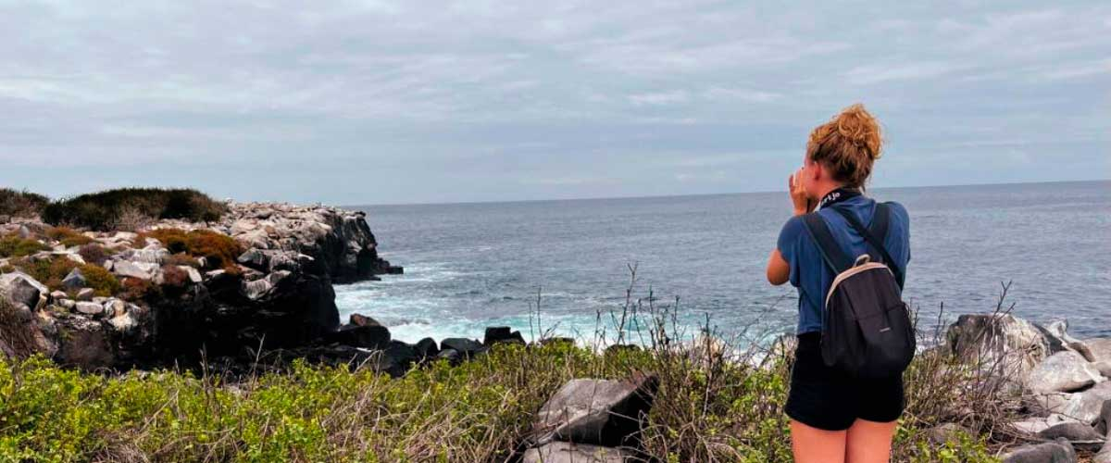

|  |  |
| --- | --- |
| **Trayecto:** | 1,7 km / 1,1 mi |
| **Nivel**: | 1 |
| **Actividades:** | CAMINATA |

PM: BAHÍA GARDNER

La playa de Gardner es, sin duda, una de las playas más hermosas e interesantes para visitar en las Galápagos. Su fina arena de coral y agua turquesa le dan una apariencia totalmente tropical, que contrasta con la presencia de leones marinos tomando el sol en la playa. Tendrás la oportunidad de caminar por la playa y aprender sobre la biología de los leones marinos y otras especies endémicas, como el sinsonte de Española, las iguanas marinas y los halcones de Galápagos.

Experiencia de snorkel: Hay varios excelentes lugares para hacer snorkel en la bahía de Gardner. Es un sitio fantástico para nadar con leones marinos, tiburones de arrecife, rayas y muchas especies de peces, incluidos; peces ángel, peces loro, damiselas, cirujanos y muchos otros.

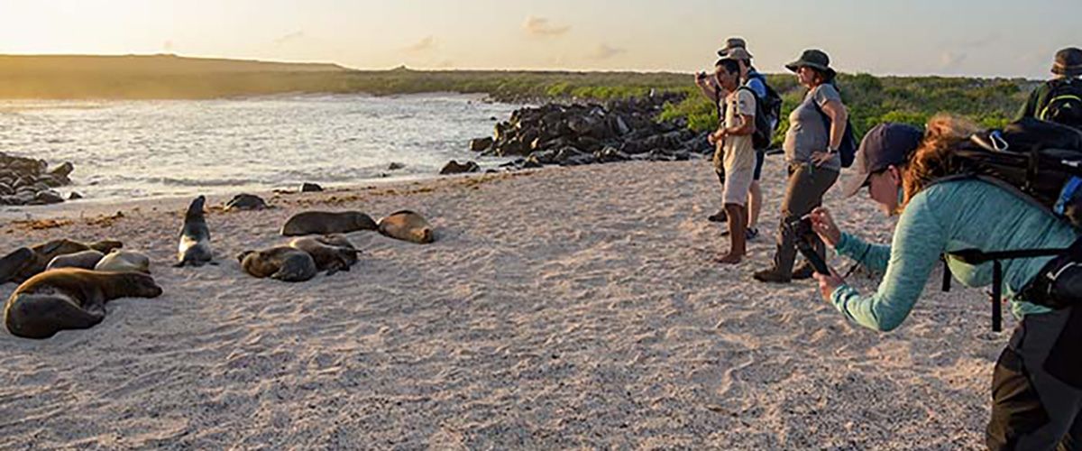

|  |  |
| --- | --- |
| **Alimentación**: | D/A/C |
| **Trayecto:** | 0,8 km / 0,5 mi |
| **Alojamiento**: | M/C EcoGalaxy |
| **Nivel**: | 2 |
| **Actividades:** | CAMINATA,SNORKEL,PASEO EN ZODIAC,TABLA DE PADEL,KAYAK |

DÍA 6

AM: CENTRO DE INTERPRETACIÓN

Ubicado en las afueras de Puerto Baquerizo, este centro está dedicado a la historia de la presencia humana en las Galápagos. Desde los tiempos de los primeros exploradores españoles hasta la actualidad, incluidos visitantes ilustres como Charles Darwin, esta exposición permanente te llevará a través de los peligros y las luchas de los primeros colonos que intentaban sobrevivir al duro ambiente de las Galápagos.

Plantas endémicas y una exposición sobre la historia humana

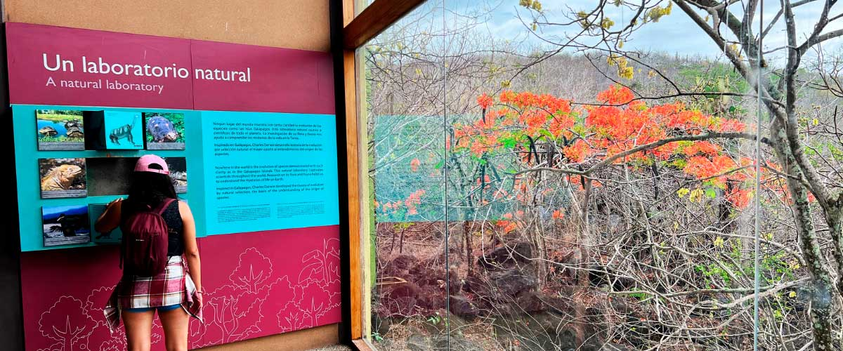

|  |  |
| --- | --- |
| **Trayecto:** | 2,2 km / 1,4 mi |
| **Nivel**: | 1 |
| **Actividades:** | CAMINATA |

AEROPUERTO- SAN CRISTÓBAL (RETORNO)

Después de su visita, será trasladado al aeropuerto para su vuelo de regreso al Ecuador continental. Esto marca el final de su viaje a Galápagos, dejándole recuerdos de una vida de una increíble fauna y paisajes que perdurarán toda la vida. ¡Buen viaje!



|  |  |
| --- | --- |
| **Alimentación**: | D/-/- |
| **Trayecto:** |  |
| **Alojamiento**: | M/C EcoGalaxy |
| **Nivel**: | 1 |
| **Actividades:** | - |

GLOSSARIO

|  |  |  |
| --- | --- | --- |
| **Alimentación** | **Desayuno** | D |
| **Almuerzo** | A |
| **Cena** | C |
| **Dificultad de la caminata** | **Nivel 1** | Fácil |
| **Nivel 2** | Moderado |
| **Nivel 3** | Difícil |